“愛茅院”APP使用手册

APP下载与登录
- 使用下载落地页或者扫描二维码下载“愛茅院APP”
https://static.campushoy.com/apps/landingPage/prod/index.html#/mtxy



- 跳转下载落地页，在浏览器里面打开，点击立即下载，安卓手机直接下载安装，ios手机跳转appstore下载页。
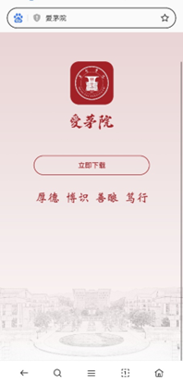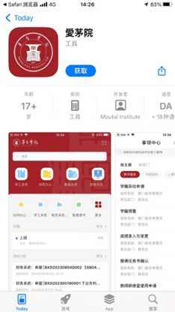

注：安卓手机下载完成后，系统会进行检测，可能会弹出下方类似的类似安全提醒。“愛茅院APP”有单独的安全加固，可忽略提示，继续安装即可
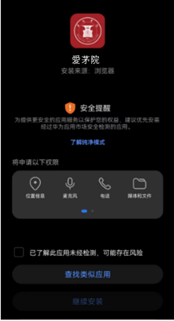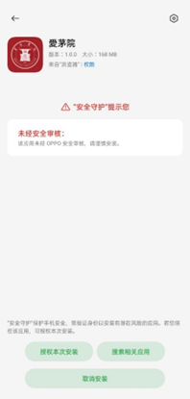

- App安装完成，点击进入登录页面，首次登录请使用学工号登录，并绑定手机号（密码为校内统一身份认证密码）
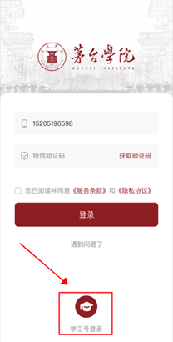

APP的功能介绍

首页
首页便捷触达学校固定应用、常用应用入口，设置有日程、待办卡片，支持应用搜索、校园资讯同步展示
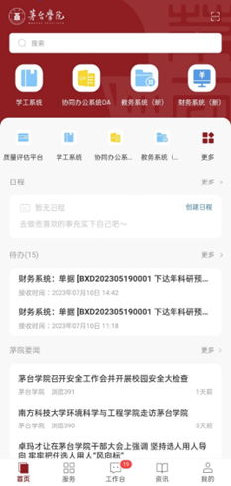

服务页
- 服务页包含事项中心、应用中心。
- 事项中心：汇集校内各类服务事项，可一键查看办事指南、在线办理
- 应用中心：一页集成校内各类应用，根据用户身份展示对应服务，合理分类，整洁清晰。

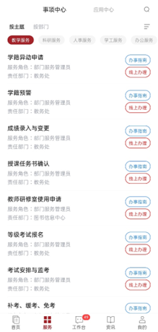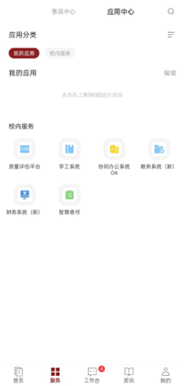

工作台
工作台包含消息、待办、通讯录，通过push推送、角标数量提醒快速触达用户。
- 消息：展示私聊、应用、系统等多维度、多类型的消息通知。
- 待办：展示待办事项，是高效、便捷、统一的信息获取和处理渠道。
- 通讯录：展示全校教职工、学生组织架构，快速查找相关人员，支持校领导白名单管理。

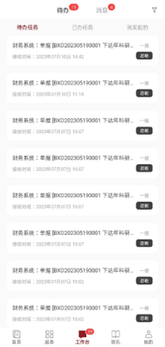

资讯
汇聚各类新闻资讯，展示了学校官网、公众号中的等各类资讯、新闻，按老师、学生不同身份展示不同资讯频道内容。


